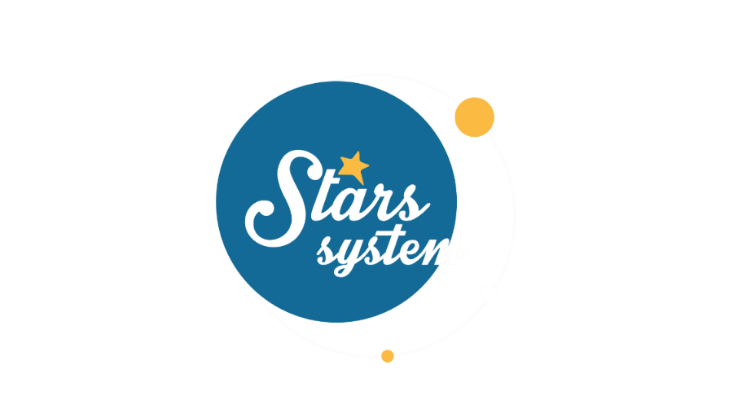

**5.11.22**

**Σάββατο 5.11.22 στις 12:50**

**Κάθε Σάββατο στις 12:50**

Το **Σάββατο 5 Νοεμβρίου** στις 12:50 στο «**Stars System**», η **Άση Μπήλιου** θα αναλύσει πώς θα επηρεάσει η τελευταία έκλειψη του έτους, τους 12 εκπροσώπους του ζωδιακού, αλλά και ποιοι είναι οι τυχεροί, που θα ευνοηθούν από τις εξαιρετικές πλανητικές όψεις, που έπονται της έκλειψης.

Η Πανσέληνος - Σεληνιακή έκλειψη πραγματοποιείται στις 8/11 στον άξονα Ταύρου-Σκορπιού. Είναι μια έκλειψη που σχηματίζει σύνοδο με τον Ουρανό, τον πλανήτη του απροόπτου, των ανατροπών και των εκπλήξεων και ίσως φέρει αποκαλύψεις και ξαφνικές αλλαγές στη ζωή μας. Θα κυριαρχήσουν οι εντάσεις, τα οικονομικά και τα θέματα ασφάλειας, ενώ μπορεί να έχουμε εξάρσεις βίας, έντονα γεωφυσικά ή μετεωρολογικά φαινόμενα. Όμως, ευτυχώς αμέσως μετά έρχεται ένα τυχερό διάστημα, που θα μας δώσει τις ευκαιρίες να κάνουμε διορθωτικές κινήσεις και να βρούμε τις ισορροπίες μας.

Ακόμη, θα μάθετε σε ποιον τομέα χτυπά η καρδιά του ωροσκοπίου σας, αν έχετε πολυαστρία στο ωροσκόπιό σας και σε ποιο ζώδιο βρίσκεται ο αστεροειδής Αθηνά Παλλάδα στον γενέθλιο χάρτη σας, που δείχνει τα ταλέντα, τη μαχητικότητα και τις διπλωματικές ικανότητες.

Αυτά και άλλα πολλά στο «**Stars System**» το **Σάββατο 5 Νοεμβρίου** στις **12:50**.

**Δείτε εδώ το trailer της εκπομπής:** [**https://youtu.be/76nCmttTgno**](https://youtu.be/76nCmttTgno)

**Παρουσίαση**: Άση Μπήλιου

**Παραγωγός:** Νίκος Χριστοφόρου

**Head of Productions:** Σάββας Βέλλας

**Executive Producer:** Πέγκυ Χόλη

**Οργάνωση Παραγωγής**: Τόνια Σαγιάκου

**Δ/νση Παραγωγής:** Νίκος Βλάχος

**Δ/νση Φωτογραφίας:** Γιώργος Μιχελής

**Σκηνοθεσία:** Ηλίας Κούρτης

**Αρχισυνταξία:** Ηλιάνα Τσαγκάρη

**Σκηνογραφία:** Δανάη Γιαμαλάκη

**Εκτέλεση Παραγωγής:** Green Pixel

**#StarsSystem#StarChannelTV**

[**https://www.star.gr/tv/psychagogia/stars-system/**](https://www.star.gr/tv/psychagogia/stars-system/)

[**https://www.star.gr/tv/press-room/**](https://www.star.gr/tv/press-room/)

Ευχαριστούμε πολύ

Γραφείο Τύπου & Επικοινωνίας